TD-W8960N
1. Открываем браузер (Internet Explorer, Opera, Google Chrome). В адресной строке вводим: 192.168.0.1 либо 192.168.1.1.
2 Вводим учетные данные для входа в настройки модема (логин и пароль по умолчанию admin и admin) для входа в настройки можно посмотреть снизу роутера.
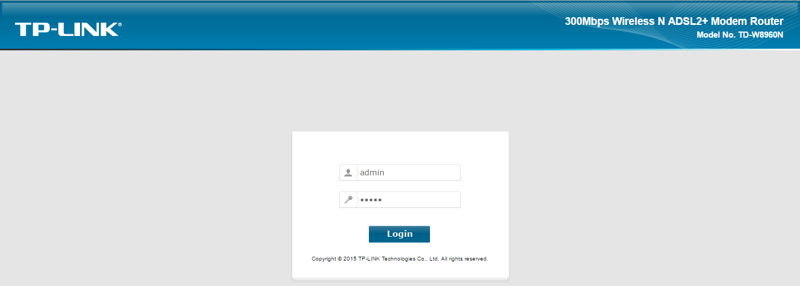
3. Выбираем раздел Wireless – Advanced
В графе Channel устанавливаем нужное значение. (наиболее стабильный каналы 1, 6, 11)
Затем нажимаем Save/Apply.
Процедуру повторять до получения желаемого результата.

